|  |  |  |
| --- | --- | --- |
| Naam  T1  T2  T3  T4 | Leeftijd  Walid  Alex  Tjitse  Edin | Testtijd 10min  10min  10min  10min |

# Exploritory test ‘Tonks!’

Testverslag Sprint 1

|  |  |
| --- | --- |
| Testfactoren sprint 1 | |
| Menu  Controls  Instructies  Kleur  Procestijd  Gameplay  Runtime  Android  Hosting  Multiplayer | De navigatie in het menu is duidelijk  De algemene manier van navigeren is duidelijk  Instructies zichtbaar voor Gebruiker  De bedoeling van het spelthema is duidelijk  Speeltijd over het algemeen niet langer dan 5 min  Algemene ervaring tijdens het spelen van het spel  Eventuele runtime error, buggs tijdens het spelen van het spel  De game functioneert naar behoren op Android  Een game hosten gaat zonder probleem  De multiplayer functioneert naar behoren |
| Tests | Resultaat |
| Tests | Resultaten |
| T1  T2  T3  T4 | Tijdens gameplay kan je door de grond heen zakken en niet terugkeren  Er zat geen ‘collision’ in het spel, zo kon je tijdens de gameplay door andere spelers heen rijden.  Er zat geen ‘collision’ in het spel, zo kon je tijdens de gameplay door andere spelers heen rijden.  Geluidseffect stopt tijdens gameplay |

# Use Case test

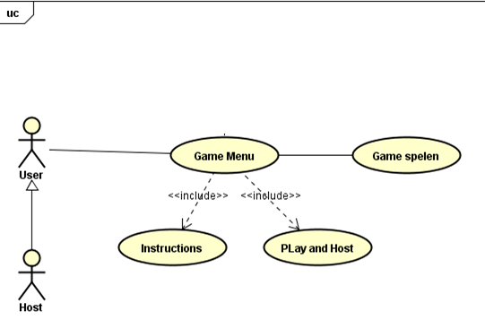

|  |  |  |
| --- | --- | --- |
| Success Scenario | Step | Description |
| User | 1 | Start game |
| Host | 2 | Drukt op Settings |
| Extensions |  |  |
|  | 5a | Apparaat geluid staat uit( gamegeluid) |
|  | 6b | Apparaatgeluid staat uit( geen gamegeluid) |

Procescyclustest

LTG

|  |  |  |
| --- | --- | --- |
| 1 | Aantal spelers < 0 | Is niet mogelijk, minstens 1 speler nodig |
| 2 | 0 > aantal spelers <5 | Normale situatie, Game wordt gestart |
| 3 | Aantal spelers 5> | Niet mogelijk , aantal spelers maximaal 4. |

FTG input output

|  |  |  |
| --- | --- | --- |
| 1 | Spelers 1 | Game wordt gestart |
| 2 | Spelers 4 | Game wordt gestart |
| 3 | Spelers 5 | Game wordt gestart( met uitzondering voor speler 5) |
| 5 | Health=0% | Respawn |

# State transition test

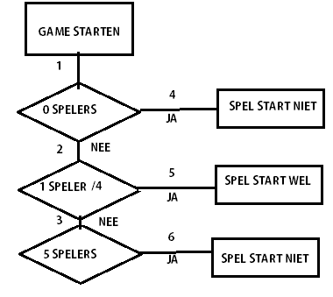

|  |  |  |  |  |
| --- | --- | --- | --- | --- |
| TC |  | 1,3 | 1,2,5 | 1,2,3,6 |
| 1 | 1,3 | x |  |  |
| 2 | 1,2,5 |  | x | x |
| 3 | 1,2,3,6 |  | x | x |